曲线运动专题测试
一、多项选择题
1.
下列哪幅图能正确描述质点运动到P点时的速度v和加速度a的方向关系 ( )
A.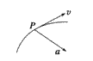
B.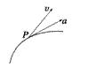
C.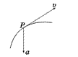
D.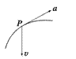
2.
关于互成角度的两个初速度不为零的匀变速直线运动的合运动,下列说法正确的是 ( )
A.一定是直线运动
B.一定是抛物线运动
C.可能是直线运动,也可能是抛物线运动
D.以上说法都不对
3.
质量为m的物体,在F1、F2、F3三个共点力的作用下做匀速直线运动,保持F1、F2不变,仅将F3的方向改变90°(大小不变)后,物体可能做 ( )
A.加速度大小为$\frac{F_{3}}{m}$的匀变速直线运动
B.加速度大小为$\frac{\sqrt{2}F_{3}}{m}$的匀变速直线运动
C.加速度大小为$\frac{\sqrt{2}F_{3}}{m}$的匀变速曲线运动
D.匀速直线运动
4.
在平坦的垒球运动场上,击球手挥动球棒将垒球水平击出,垒球飞行一段时间后落地.若不计空气阻力,则 ( )
A.垒球落地时瞬时速度的大小仅由初速度决定
B.垒球落地时瞬时速度的方向仅由击球点离地面的高度决定
C.垒球在空中运动的水平位移仅由初速度决定
D.垒球在空中运动的时间仅由击球点离地面的高度决定
5.
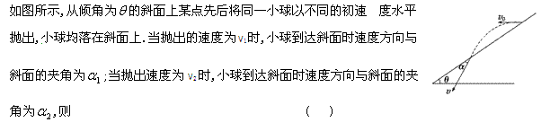 A.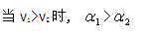
B.
C.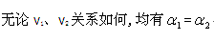
D.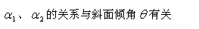
6.
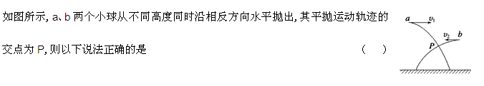
A.a、b两球同时落地
B.b球先落地
C.a、b两球在P点相遇
D.无论两球初速度大小多大,两球总不能相遇

7.
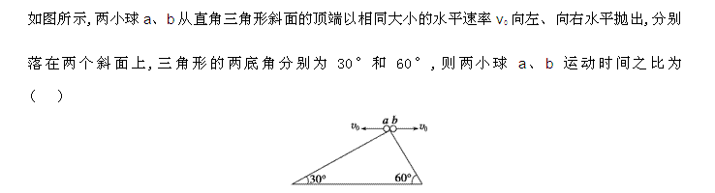
A.1：$\sqrt{3}$
B.1:3
C. $\sqrt{3}$：1
D.3:1
8.
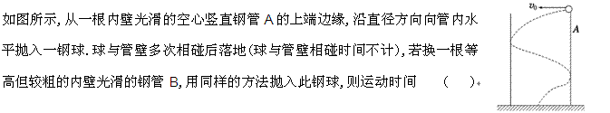
A.在A管中的球运动时间长
B.在B管中的球运动时间长
C.在两管中的球运动时间一样长
D.无法确定
9.
执行救灾任务的飞机,逆风做水平匀速直线飞行,相隔0.5 s先后释放形状和质量完全相同的两 箱救灾物资1号箱和2号箱.假设风力保持不变,这两箱物资在空中下落时,地上的人沿着飞机飞行的方向看 ( )
A.1号箱在2号箱的正下方
B.两箱间的水平距离保持不变
C.两箱间的水平距离越来越大
D.两箱间的水平距离越来越小
10.
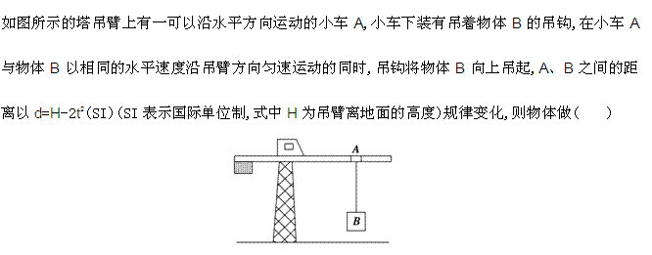
A.速度大小不变的曲线运动
B.速度大小增加的曲线运动
C.加速度大小方向均不变的曲线运动
D.加速度大小方向均变化的曲线运动
11.
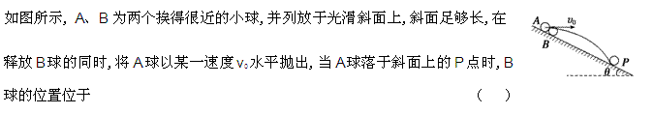
A.P点以下
B.P点以上
C.P点
D.由于v0未知,故无法确定
12.
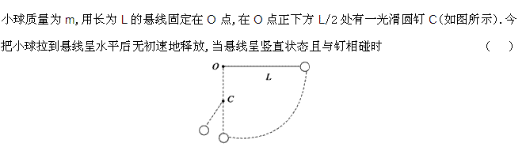
A.小球的速度突然增大
B.小球的向心加速度突然增大
C.小球的向心加速度不变
D.悬线的拉力突然增大
二、计算题
1.
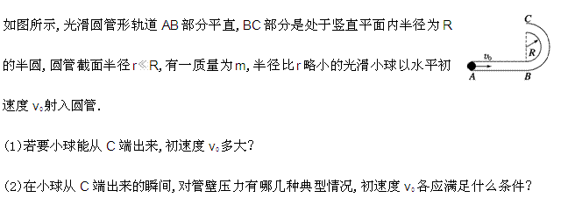
2.
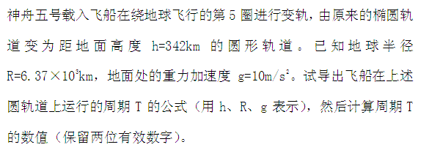
3.
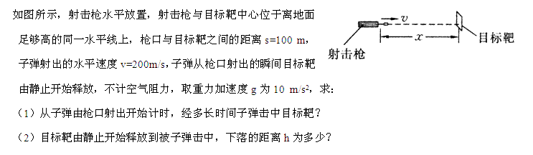
4.
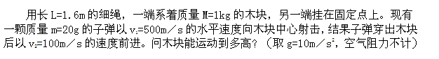
答案部分

一、多项选择题
1.
【正确答案】：AC
【答疑编号10073523】

2.
【正确答案】：C
【答疑编号10073524】

3.
【正确答案】：BC
【答疑编号10073525】

4.
【正确答案】：D
【答疑编号10073526】

5.
【正确答案】：C
【答疑编号10073527】

6.
【正确答案】：BD
【答疑编号10073530】

7.
【正确答案】：B
【答疑编号10073534】

8.
【正确答案】：C
【答疑编号10073537】

9.
【正确答案】：C
【答疑编号10073540】

10.
【正确答案】：BC
【答疑编号10073542】

11.
【正确答案】：B
【答疑编号10073546】

12.
【正确答案】：BD
【答疑编号10073549】

二、计算题
1.
【正确答案】：
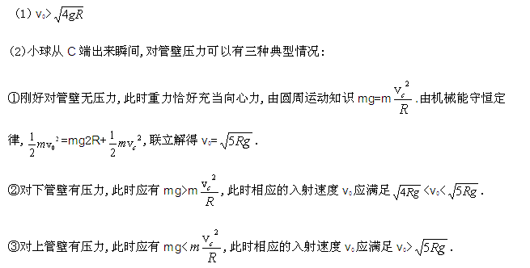
【答疑编号10073550】

2.
【正确答案】：
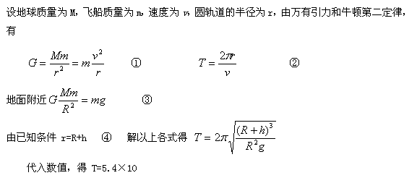
【答疑编号10073551】

3.
【正确答案】：
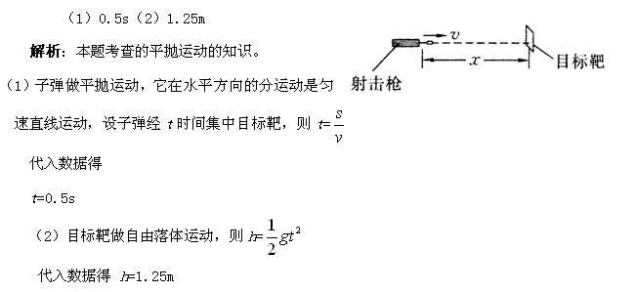
【答疑编号10073558】

4.
【正确答案】：
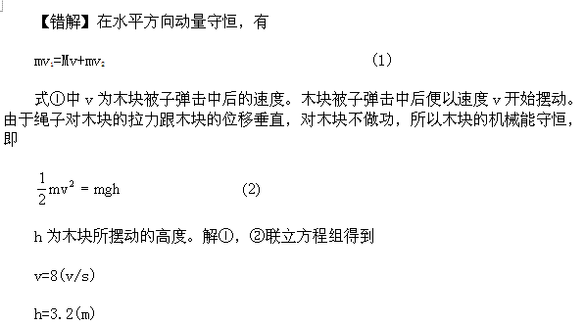
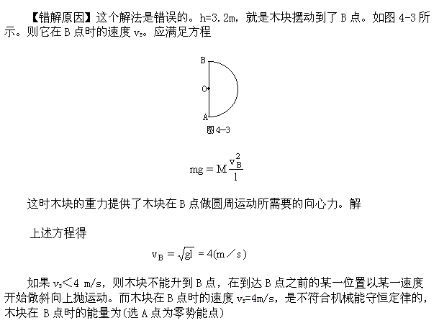
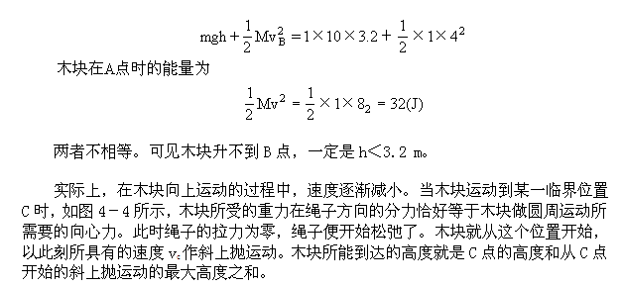
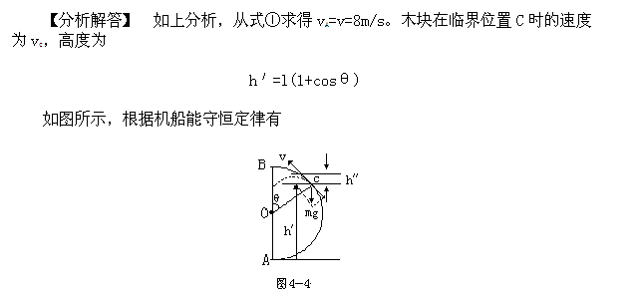
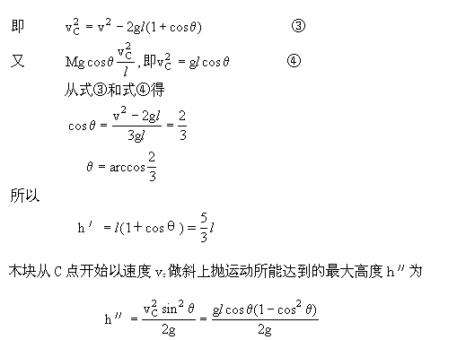
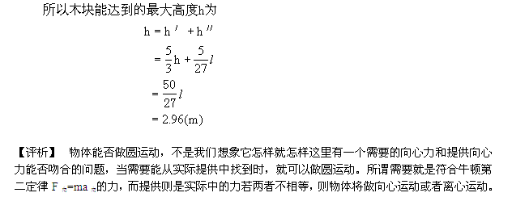
【答疑编号10073552】

